**Géo 4:**  **L’Afrique**

**I/ Le Sahara: ressources & conflits (1er sujet possible )**

* **+ grand désert chaud monte à cheval pays du Maghreb ( Afq Nd ) & cx du Sahel**→ environs 10 pays

$∙$ $∙$ Quelles st particularités espace, ses ressources & conflits ?

1. **Un espace très contraignant, aux conditions de vie difficiles**

$∙$**T° élevées**  qui peuvent dépasser 40° été ( Mais aussi très froides ) par Ø couverture nuageuse ) & **très peu précipitations → sécheresse**  aggravée par vent svt existant

$∙$ Contrairement aux *a priori* **majoritairement paysage : rocheux & caillouteux ( 80%), sable (20%)** → + montagnes ( Hoggar, Tibesti )

**2) Population très pauvre**

$∙$**Très peu peuplé** ( $1 hab.km^{-2}$) mais pas Ø

$∙$**Mode de vie traditionnelle nomade ( déplacement hab ), en voie de disparition sauf pr l’élevage)** ⇒ caravanes dromadaires remplacés par camions

$∙$ Les **gens se st sédentarisés ds oasis & villes** ⇒ + grandes sont aux marges du désert: **Le Caire en Egypte** ( ville du Nil ), Nouakchott en Mauritanie

$∙$**Pays Sahel ( Sud du Sahara = Mauritanie, Mali, Niza, Tchad, Soudan ) puis + pauvres ( PIB° & moins développés (IDH ) → tous des PMA.**

$∙$**Forte croissance démographique mdl** ⇒ pauvreté + croissance démo ⇒ **migrations**

**3) Ressources non négligeables**

$∙$**Tourisme** important Maroc, Tunisie, Egypte, pays sahariens

$∙$**Hydrocarbures ( pétrole & gaz)** Algérie, Libye & Soudan

$∙$**Minerais** Uranium au Niger

$∙$**Eau souterraine** ( héritage pluie préhistoriques)

$∙$**Potentiel solaire énorme** (commence à être exploité )

$∙$ Mais la plupart des pays: **souffrent eco trop peu diversifiée (**qui dépend seulement d’une ou de 2 activités )

**4) Un espace devenu dangereux**

$∙$**conflit lié à la remise en cause des frontières** Exemple **Touarec** Mali qui voudrait la dépendance ou le Sud Soudan détacher du Sud en 2011.  
•Présence des groupes islamistes djihadiste comme au Mali, Daesh en Libye(chaos depuis les révolutions du printemps arabe en 2011) et en Égypte, voir Boko Aram au nez Derias, ( su de Sarah et Sahel)

•Antigènes de l’**activité économique** (Investissement, tourisme…) Ancien rallye auto au **Paris-Dakar** puis Dakar délocalisée en Amérique latine

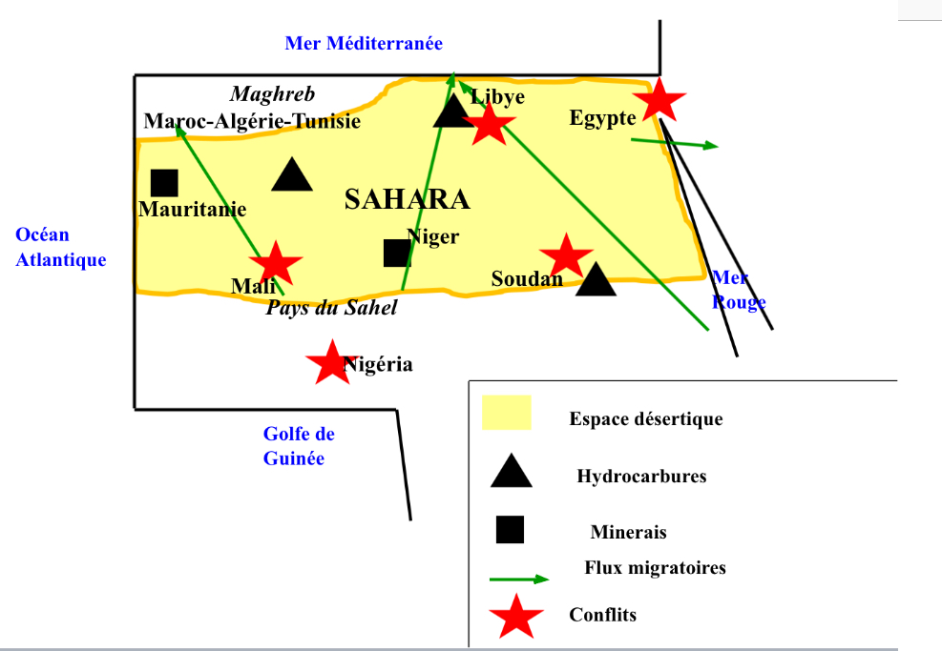

$∙$ Forte **activité de la France** (beaucoup d’anciennes colonies) par des investissements (parfois critiqué comme celle dans le Maroc) armée française guerre depuis 2013 on imposition avec les djihadiste et des nombreux résidents Maroc Tunisie

**Conclusion**

$∙$ Région de l’Afrique qui a plus de **problème** (**pauvreté** : conséquences Europe émigration)  
• **l’écart de la mondialisation même si le mal intégré**

**II) Continent africain face au développement et de la mondialisation**  
Après l’indépendance des années 60 (délocalisation) développement de l’Afrique différence de développement d’Asie  
Pessimisme rime avec afro pessimisme aujourd’hui afro optimisme  
**1) continent encore peu développé en marge de la mondialisation**  
•Beaucoup de **PMA**  
•**Pauvreté ($2\$/j$)** très important dans la vie et beaucoup d’exception  
•Statistiques ne montre pas les **jobs informel** pour la survie  
•Un continent qui pèsent dans l’économie mondiale: Environ **4 % du PIB mondial,** soit 15 % de la population population mondiale  
•Richesse exportation, matière première il regarde dur de minerai et produits à l’école

**2-c) Continent svt politiquement instable**

•**nbrs situations mal gouvernance** ( dictateurs, corruption, oligarchie..)

• **Gs civiles ou internationales**

•**Etats qui n'existent même plus: incapables faire face aux insécurités**

**2) Ms Afrq connait décollage éco**

**À) investissements étrangers IDE**

•Mains œuvres & ress

•Avt colonies, ajd Chine investit

**B) Croissance eco assez forte**

•Circulation + immeubles chantiers

•Portable, classe m, lion africain

**C) 2 pays se distinguent par lr explosion éco**

•Afrq Sd: seul émergent ( $G_{20}$, ressrces naturelles diversifiées : diams, 1dstrie, agriculture, tourisme, bourse de Johannesburg

•Nnigéria: + pplé Afrq, pétrole, Nollywood, Jumia ( “Amazon” ).

**3) MS Afrq a défis**

1. **Maitriser croissance démo**

•Po $×4 1950 ←→ 2010 ⇒ 1M! ( =\frac{1}{7}), 2050 vers 9M! (= \frac{1}{5}).$

•Fécondité Afrq Noir ( + forte md: 5 enfts/f & ↘ Maghreb ).

• $40\% - 15 ans$

•Explosion démo ← → explosion urbaine désordonné ( Bidonvilles )

1. **Améliorer sécurité $∀ formes$**

•Sécurité alimentaire ($\frac{1}{5} sous alimenté)$

•Sécurité sanitaire ( $≤60 ans$)

•Sécurité PC, s’oppose extrm islamique, $÷ ethniques$

1. **Poursuirvre équipement, diversification éco**

•Améliorer approvisionnement Eel, transports ( $\frac{1}{3} Afrq, proches routes goud$)

•Sortir dépednance matières 1°s

$∘$**Même si Afrq va mieux, relativiser dev ( qq pays, svt ds métropoles )**

$∘$**Explosion démo ( émigration vers Afrq/ Europe )**

$∘$**pbs réchauffements climatique**